

Adult Education and Lifelong Learning

Theory and Practice

Jarvis, P., Taylor & Francis Ltd. 2024

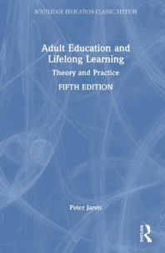

Toto nové vydanie, ktoré bolo rozsiahlo revidované a aktualizované, odráža významné zmeny v oblasti vzdelávania dospelých. Autor do nej zahrnul podstatný dodatočný materiál, ktorý poskytuje nové pohľady a perspektívy, ktoré zlepšujú pochopenie súčasných postupov a teórií vo vzdelávaní dospelých.

Creative Practice in Higher Education

Engaging Adult Learners through Theory and Pedagogy

Brownhill, S., Copyright. 2025

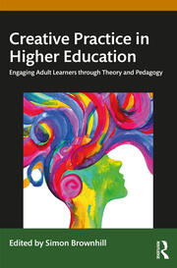Táto kniha je povinnou literatúrou, ktorá sa zaoberá spôsobmi, akými môže tvorivosť inšpirovať nové nápady, oživiť vyučovanie v oblasti vzdelávania dospelých a motivovať odborníkov aj učiacich sa. Táto kniha, ktorú napísala rôznorodá skupina medzinárodných spolupracovníkov, umožňuje čitateľom prijať tvorivé postupy, ktoré sa považujú za inovatívne, pútavé a účinné pre učiacich sa dospelých na rôznych úrovniach. Tento editovaný zväzok, ktorý čerpá z rôznych teoretických perspektív, súčasného výskumu a životných skúseností prispievajúcich autorov, ponúka čitateľom bohatú zbierku pedagogických nápadov a praktických príkladov, ktoré môžu uplatniť v rámci svojej profesionálnej praxe.

Cultures of Erudition and Desire in University Pedagogy

Thoughts on Practice-led Curricula Before, Through, and Beyond Deleuze

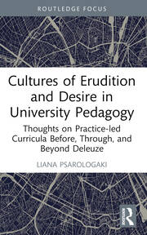Psarologaki, L., Copyright. 2023

Táto kniha propaguje vzdelávanie dospelých v univerzitnom prostredí ako kultiváciu a vštepovanie kultúry, demokracie a etiky nad rámec a prostredníctvom životnej skúsenosti. Vychádza z teórií rôznych disciplín a spája aristotelovské a postštrukturalistické myslenie. Patrí sem aj pojem „erudície“ ako kultúry Fernanda Pessoa a „nepokoja“ ako spôsobu kontemplatívneho prežívania s „chcením“ ako prejavom života Fernanda Delignyho. Liana Psarologaki sa zaoberá patológiami života a vysokoškolského vzdelávania vo vyspelých kapitalistických spoločnostiach a vytvára manifest pre nový typ univerzitnej pedagogiky.

Designing Personalized Learning Experiences

A Framework for Higher Education and Workforce Training

Fake, H., Dabbagh, N., Copyright. 2023

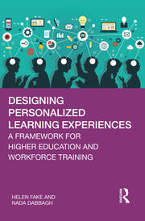Ponúka teoreticky podložené a pragmatické prístupy k navrhovaniu personalizovaných vzdelávacích iniciatív pre vysokoškolské vzdelávanie a organizačné kontexty. Vzhľadom na to, že súčasný výskum dospel k záveru, že množstvo premenných môže umožniť učiacim sa riadiť svoje vlastné skúsenosti a dosahovať svoje ciele, je potrebné nové usmernenie na zdokonalenie škály prístupov k výučbe, aktivít a interakcií, ktoré sú k dispozícii na podporu dospelých učiacich sa. Táto kniha ponúka praktické stratégie, ako navrhovať a realizovať účinné personalizované vzdelávacie intervencie, napredovať v učení a angažovanosti, podporovať zodpovednosť za proces učenia a znižovať úbytok študentov. Profesionálom v oblasti navrhovania výučby, vzdelávania a rozvoja, organizačného rozvoja, konzultačných firiem a ďalších odborov dodá odvahu pri práci s využitím kombinácie sociálnych a obsahových interakcií s využitím technológií.

Developing Resilience in FE Teaching

Allan, D., Copyright. 2022

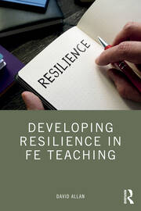Rozvoj odolnosti vo vyučovaní na FE skúma podstatu odolnosti a poskytuje praktické prístupy pre prácu v sektore ďalšieho vzdelávania. Zdôrazňuje dôležitosť reflexie a sebarozvoja, načrtáva stratégie, ktoré pomáhajú učiteľom identifikovať a zvládať stres, pričom na príklade kľúčových problémov využíva prípadové štúdie z reálneho života. Táto kniha je rozdelená do troch hlavných častí: prvá časť identifikuje potreby sektora a uznáva odolnosť ako kľúčovú vlastnosť učiteľov FE, aby prežili a prosperovali v modernom svete, skúma význam sily a pozitivity vo fyzickom aj duševnom zdraví a skúma mnohé spôsoby, ktorými prispievajú k rozvoju individuálnej odolnosti; druhá časť načrtáva rôzne praktické stratégie a prístupy pre učiteľov, aby využili svoje skúsenosti na budovanie odolnosti v priebehu času; a tretia časť predstavuje skutočné scenáre budovania odolnosti od rôznych odborníkov pracujúcich v sektore.

Digital Futures for Learning

Speculative Methods and Pedagogies

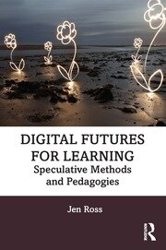Ross, J., Copyright. 2023

Digitálna budúcnosť vzdelávania ponúka metodologickú a pedagogickú cestu vpred pre výskumníkov a pedagógov, ktorí chcú nápadito pracovať s tým, čo bude nasledovať vo vysokoškolskom vzdelávaní a neformálnom vzdelávaní. Dnešné diskusie o technologických premenách sociálnych, kultúrnych a vzdelávacích priestorov a postupov musia byť podložené kritickejším pochopením toho, ako sa vytvárajú a používajú vízie budúcnosti učenia a ako sa začínajú vnímať ako žiaduce, nevyhnutné alebo nemožné. Táto kniha, ktorá integruje inovatívne metódy, kľúčové výskumné zistenia, pútavé teórie a kreatívne pedagogické postupy z viacerých disciplín, obhajuje a skúma špekulatívne prístupy k výskumu a analýze budúcnosti po skončení povinného a neformálneho vzdelávania - kde sme, kam by sme mohli ísť a ako sa tam dostať.

Equitable Adult Learning

Four Transformative Organizations Serving Diverse Communities

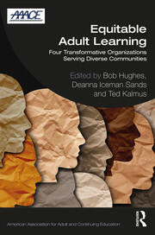Huhneš, B., Sands, D., Kalmus, T., Copyright. 2023

Táto kniha obsahuje prípadové štúdie napísané odborníkmi zo štyroch organizácií, ktoré slúžia rôznym dospelým študentom spravodlivým, inkluzívnym a rovnocenným spôsobom. V ich práci sa využíva upravená verzia Rámca pre hodnotenie a transformáciu vzdelávacích dekanátov pre spravodlivosť a rovnosť, komplexného nástroja založeného na výskume rovnosti a spravodlivosti. Ide o jedno z prvých publikovaných použití tohto rámca. Táto kniha zaujme akademikov v oblasti vzdelávania dospelých, vzdelávania v oblasti sociálnej spravodlivosti, kvalitatívnych výskumných metód a organizačného rozvoja. Organizácie a odborníci z praxe v nej nájdu príklady toho, ako žiť podľa svojich zámerov byť spravodlivými a rovnými.

Researching Learning and Teaching with Adults: An Introduction

Ralf, C., Routledge. 2024

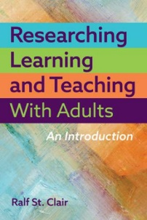Táto kniha je navrhnutá tak, aby pomohla čitateľovi prejsť empirickým výskumným projektom a opisuje, ako môže myslieť ako výskumník. Metódy a metodológie sú predstavené ako pragmatické nástroje na riešenie výskumných otázok. Výskum vzdelávania dospelých sa líši od výskumu vzdelávania v širšom zmysle, pretože uznáva a uplatňuje silu rozprávania a skúsenosti. Vzdelávanie dospelých je lokalizované a veľmi rôznorodé úsilie a nevyhnutne odráža životné skúsenosti a identitu zúčastnených osôb, čím sa ich príbehy stávajú kľúčovými. Medzi vzdelávaním dospelých a životným svetom tých, ktorí sa na ňom podieľajú, existuje základné prepojenie. Či už uvažujeme o komunitnom projekte, ktorý podporuje dospelých, aby rozprávali svoje imigračné príbehy v novom jazyku, o univerzitnom inštruktorovi, ktorý povzbudzuje študentov, aby premýšľali o predpokladoch, ktoré stoja za učebnými osnovami ekonomiky, o skupine, ktorá pracuje na obnovení pôvodného jazyka v komunite, alebo o podnikovom školiteľovi, ktorý vedie kurzy proti obťažovaniu, veľká väčšina vzdelávania dospelých nezodpovedá samozrejmým predpokladom školského vzdelávacieho výskumu.

The Courage to Learn

Honoring the Complexity of Learning for Educators and Students

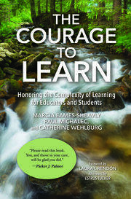Eames-Sheavly, M., Michalec, P., M. Wehlburg, C., Copyright. 2023

Zapojenie sa do hlbokého, transformačného učenia, ktoré mnohí ľudia vo svojom živote potrebujú, si vyžaduje odvahu a táto kniha je navrhnutá tak, aby pomohla nájsť a rozvíjať túto odvahu u učiacich sa vrátane tých, ktorí sa podieľajú na uľahčovaní odvážneho učenia sa iných. Autori, inšpirovaní klasickou knihou Parkera Palmera Odvaha učiť, dôkladne preskúmali učiacu sa stránku vzťahu medzi vyučovaním a učením sa a o výsledné bohaté poznatky a skúsenosti sa delia s čitateľmi tejto knihy. Táto kniha vychádza z Palmerovho postrehu, že rozhovory pri vyučovaní možno organizovať okolo štyroch otázok: čo, ako, prečo a kto. V tejto knihe sa autori namiesto učenia sústreďujú na učenie, keď sa pýtajú: Čo je obsahom učenia? Ako sa učíme? Prečo je to potrebné, čo nás motivuje? A kto je to ja, ktoré sa učí?“ Autori sa zapojili do rozhovoru s dospelými učiacimi sa naprieč celým životom, ktorí predstavujú rôzne vekové kategórie, sociálne/ekonomické úrovne a prístupy k učeniu.

Transformative Learning Theory and Praxis

New Perspectives and Possibilities

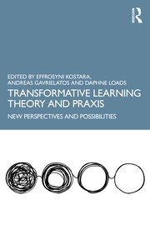Kostara, E., Gavrielatos, A., Loads, D., Copyright. 2022

Teória a prax transformatívneho učenia skúma mnohostrannú povahu teórie transformatívneho učenia a transformácie vrátane jej výhod, obmedzení a možností a predstavuje starostlivo vybrané medzinárodné prípadové štúdie a teoretické prístupy, ktoré obohacujú aplikáciu teórie v najrôznejších vzdelávacích prostrediach. Zahrnutím nových prístupov k teórii transformačného učenia táto kniha poskytuje príklady a prístupy k výučbe pochádzajúce z rôznych disciplín vrátane vysokoškolského vzdelávania, umenia, klasickej literatúry, nových technológií a akademického rozvoja. Preklenuje priepasť medzi teóriou a praxou, aby pomohla učiteľom a školiteľom dospelých začleniť potenciálne transformačné techniky do učebných osnov.

Understanding the Adult Learner: Perspectives and Practices

Dashew, B., Stylus pob llc. 2023

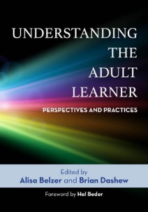

Dospelí vyhľadávajú vzdelávanie z veľmi rôznych dôvodov v rôznych kontextoch a táto kniha má podporiť rozvoj školiteľov dospelých pri reagovaní na túto bohatú škálu.

Career Pathways in Adult Education

Perspectives and Opportunities

Monaghan, C., E. Isaac-Savage, P., G. Putman. P., Copyright. 2024

Popri praktických radách pre začatie a rozvoj kariéry vo vzdelávaní dospelých obsahuje táto kniha osobné príbehy a postrehy odborníkov na vzdelávanie dospelých, ktorí sa zameriavajú na výskum, postupy, programy a služby vo viacerých odvetviach. Kniha je rozdelená do dvoch častí a začína skúmaním prenosných zručností, ktoré školitelia dospelých potrebujú, aby boli úspešní v akejkoľvek kariére v oblasti vzdelávania dospelých. Kapitoly v druhej časti sa zameriavajú na konkrétne kariérne príležitosti pre osoby so vzdelaním dospelých, vrátane diskusií o životnom cykle kariéry od nástupu po postup, kariérnom rozvoji a budúcich trendoch. Kapitoly, ktoré napísali aktívni odborníci z praxe v oblasti vzdelávania dospelých, sú koncipované tak, aby boli praktické, informatívne a podnecovali k zamysleniu, pokiaľ ide o vstup do kariéry, postup, rozvoj a napredovanie.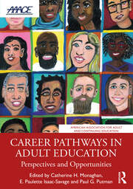

Indigenous Women and Adult Learning

Aikman, S., Robinson-Pant, A., Copyright. 2021

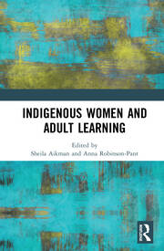V súčasnom výskume, praxi a politike v oblasti vzdelávania sa „pôvodné ženy“ stali dôležitou témou globálneho vzdelávania a agendy trvalo udržateľného rozvoja do roku 2030. Táto editovaná kniha skúma, čo je významné na domorodých ženách a ich vzdelávaní z hľadiska politických smerov, výskumných programov a v neposlednom rade ich vlastných ašpirácií. Kniha skúma súčasnú politiku vzdelávania a spochybňuje dominantný deficitný diskurz domorodých žien ako zraniteľných. Naopak, táto publikácia poukazuje na marginalizáciu a viacnásobnú diskrimináciu, ktorej domorodé ženy čelia ako domorodé osoby, ako ženy a ako domorodé ženy. Kapitoly vychádzajú z etnografického výskumu v Egypte, Etiópii, Indii, Mexiku, Nepále, Peru a na Filipínach a zaoberajú sa vzdelávaním domorodých žien z hľadiska práv, rodovej rovnosti a kultúrnej, jazykovej a ontologickej rozmanitosti. V knihe sa skúma medzigeneračné a medzikultúrne učenie a pôsobenie a moc domorodých žien v zložitom a dynamicky sa meniacom sociálnom, fyzickom, ekonomickom a kultúrnom prostredí. Fundované etnografické kapitoly ilustrujú rozmanité historické a súčasné skúsenosti domorodých žien s nerovnosťami, príležitosťami a formálnym vzdelávaním a ich vplyv na ich sily, ašpirácie a spôsoby učenia, ako aj na ich hodnoty, požiadavky, túžby a postupy.

Partnering with Online Program Managers for Distance Education

Approaches to Policy, Quality, and Leadership

Gilmore, D., Nguyen, Ch., Copyright. 2025

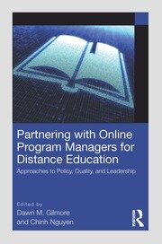Partnerstvo s manažérmi online programov pre dištančné vzdelávanie ponúka nový pohľad na prax, dôsledky a výsledky partnerstiev medzi vysokoškolskými inštitúciami a manažérmi online programov (OPM). Keďže sa vysoké školy a univerzity predháňajú v budovaní efektívnych a udržateľných programov dištančného vzdelávania, správcovia vysokých škôl sa často spoliehajú na OPM tretích strán v oblasti marketingu a náboru študentov, podpory študentov od úvodu po ukončenie štúdia, návrhu a realizácie kurzov a ďalších spoplatnených služieb. Táto editovaná zbierka poskytuje globálnu vedomostnú základňu pre pochopenie akademickej kvality, politiky a riadenia v partnerstvách medzi univerzitami a OPM spolu s použiteľnými stratégiami a rámcami pre výber, hodnotenie a zlepšovanie. Vedúci pracovníci, administrátori, tvorcovia a akreditátori digitálnych programov dištančného vzdelávania vo vysokoškolskom vzdelávaní získajú usmernenia založené na dôkazoch a realistické pohľady na príležitosti a výzvy tohto rýchlo sa rozvíjajúceho zdroja.

Supporting Children's Mental Health and Wellbeing

Barbre, J., Redleaf Press. 2022

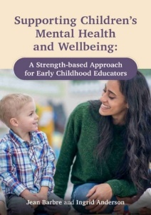Citový život malých detí je čoraz zložitejší. Rastie záujem o pochopenie duševného zdravia a pohody v ranom veku a o to, ako môžu poskytovatelia starostlivosti o deti v ranom veku podporiť deti od narodenia do piatich rokov, ktoré zažili traumatické udalosti, a naučiť sa stratégie na podporu sociálneho a emocionálneho rozvoja detí. Prístup založený na silných stránkach pre vychovávateľov v ranom detstve zahŕňa stratégie starostlivosti o deti založené na silných stránkach, ktoré podporujú pozitívne vzájomné vzťahy medzi vychovávateľom a malými deťmi a posilňujú odolnosť a pohodu detí.